冲破40℃！小暑至，福建未来有多热？
福建消防 2023-07-07 17:04 发表于福建

荷风送香气，竹露滴清响
今天16时31分
我们迎来小暑节气

“小暑过，一日热三分”
气温持续上升，注意防暑降温
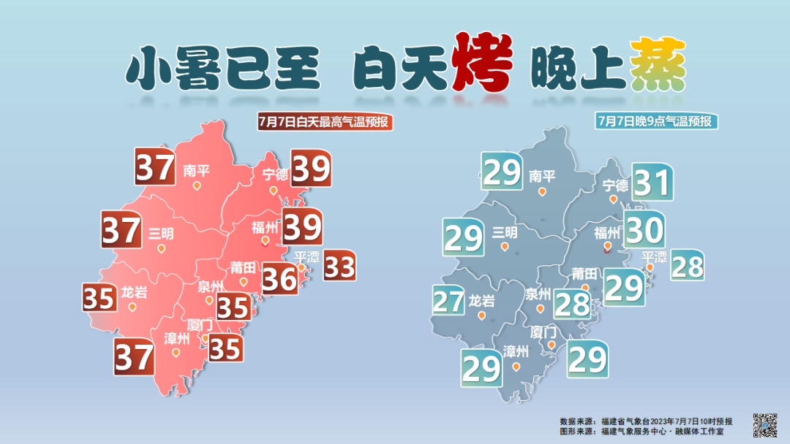

今天11时，福建省气象台
将“高温预警”提升为Ⅲ级
我省大部分县市最高气温可达35℃以上
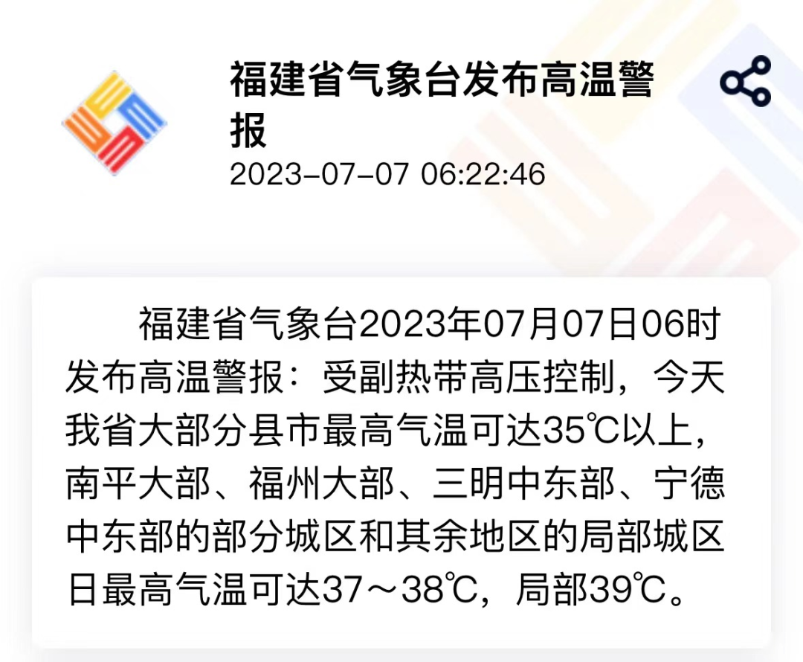
7～15 日，我省还将出现持续性高温天气
大部县市城区日最高气温可达 35℃以上
部分县市 37～39℃
其中 7～10日
中北部地区局部县市可达 40～41℃
7～9 日，全省晴到多云
10～14 日，全省晴到多云
午后有分散性阵雨或雷阵雨
局部大雨到暴雨
15～16 日，全省多云
部分有阵雨或雷阵雨
局部大雨到暴雨
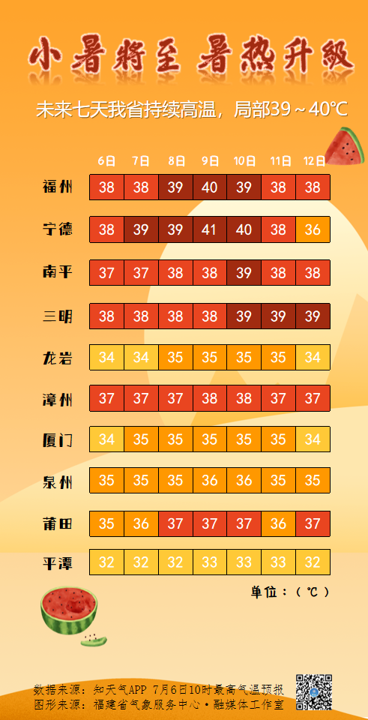
截止目前
全省发布49条高温预警
↓↓↓
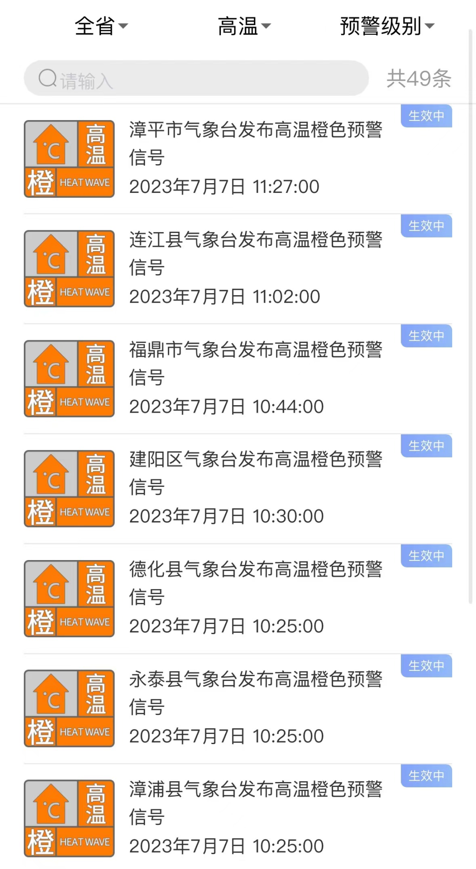

小暑过后气温升高
用电用气量剧增
稍不留意
就容易引发火灾、酿成灾害
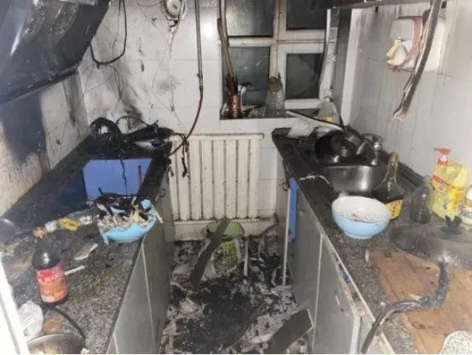 2023年7月2日晚约10时20分，新疆天北新区一居民家中发生火情。经调查，起火原因为该居民烹煮食物期间离开厨房，忘记关燃气炉，引燃了周边易燃物，最终形成火灾。
2023年7月1日17时左右，柬埔寨首都金边一家正在装修的夜总会大楼发生火灾，火灾造成8人死亡，死者中有6名中国公民。警方初步调查显示，火灾是由短路引起的，大火持续燃烧三个小时。

福建消防提醒大家夏日天干物燥是火灾高发期我们如何平安度夏呢？夏季防“上火”攻略伙伴们速速get！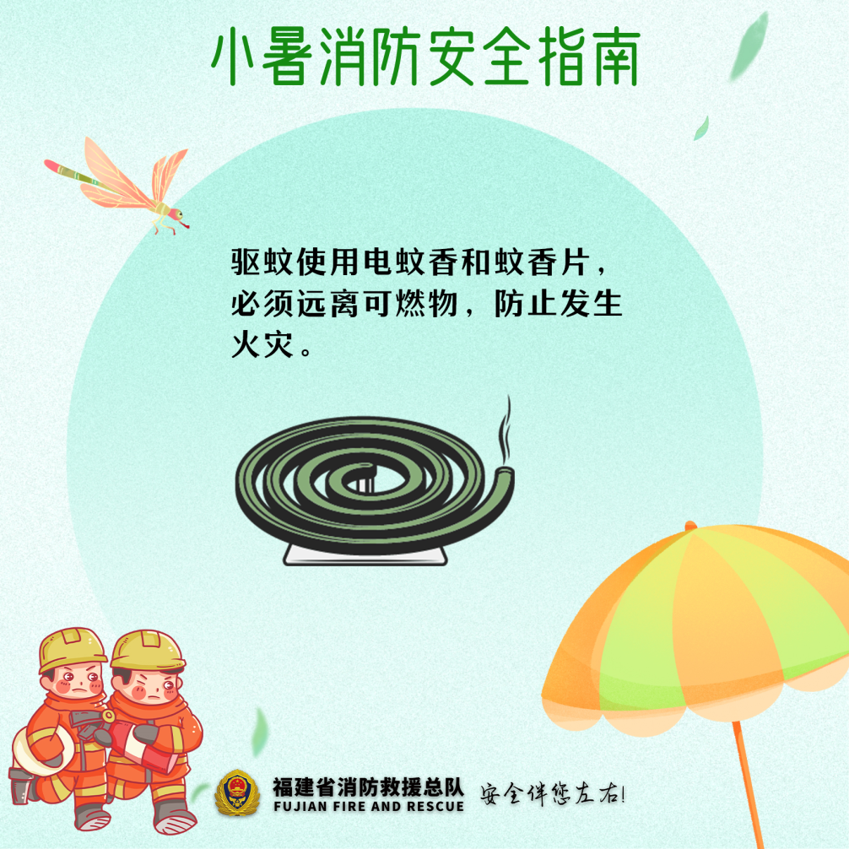
左右滑动查看更多
来源：福建消防 莆田消防、龙岩消防、福建气象
编辑：林心洁
校对：白玮 王曦
审核：许翊埔
©福建省消防救援总队全媒体工作中心

